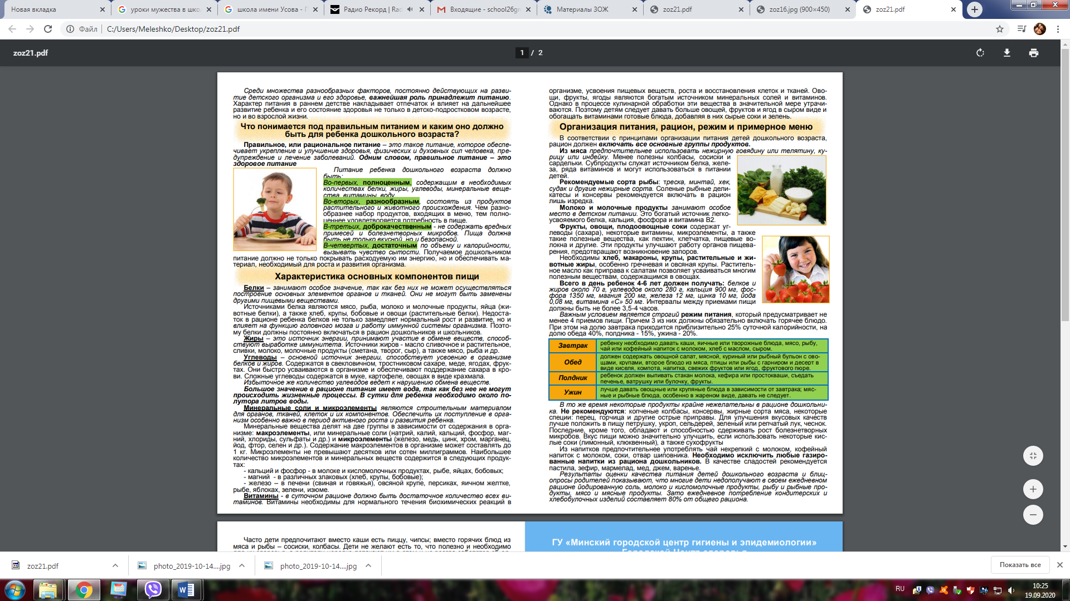

**Что понимается под правильным питанием и каким оно должно быть?**

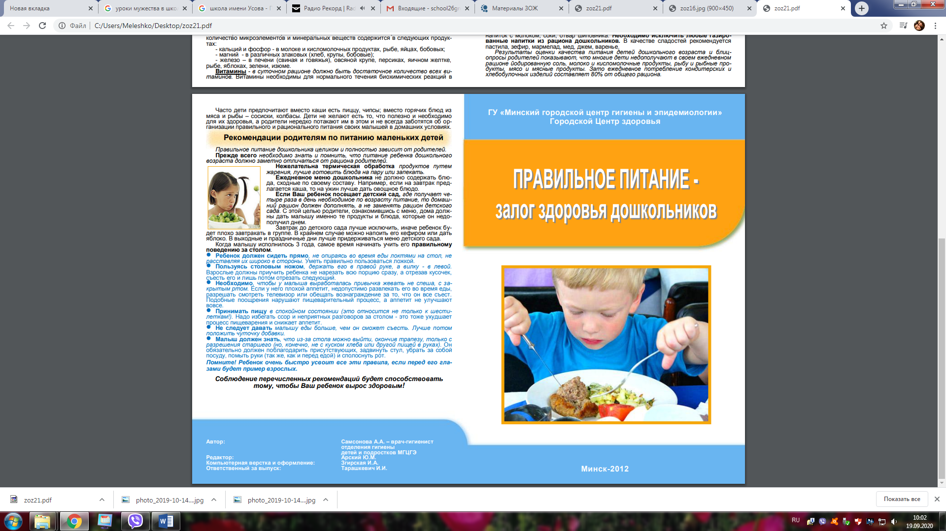

Гродно, 2020

**Правильное питание-залог здоровья Ваших детей**

Подготовили: педагог социальный Мелешко Е.Н

педагог-психолог Синевич А.И.

Государственное учреждение образования

«Средняя школа № 26 г. Гродно»